Методика
разучивания песни для детей старшего дошкольного возраста «Урожай собирай», муз А. Филиппенко, сл Т. Волгиной

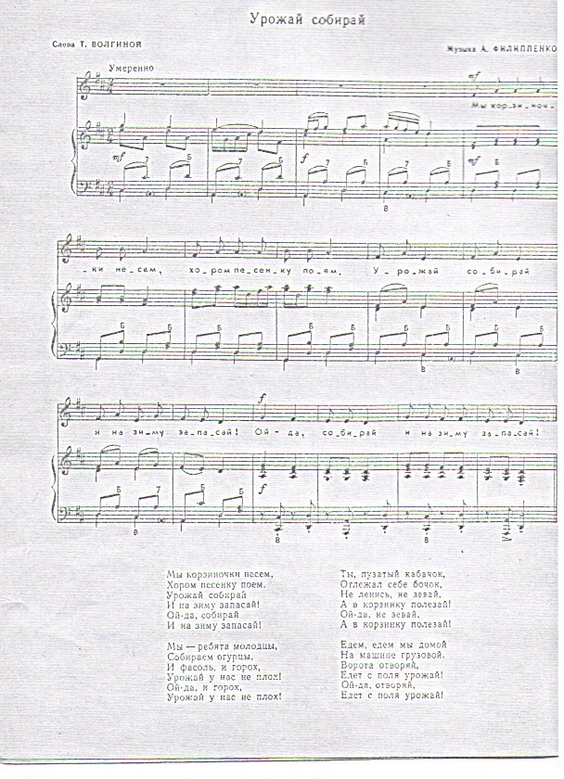
Содержание:
- Введение ………………………………………………………………...… 2
- Программное содержание ……………………………………………….. 3
- Методические указания ………………………………………………….. 3
- Этапы работы над песней ………………………………………………... 4

Введение
Песня «Урожай собирай» на слова Т. Волгиной и музыку А. Филиппенко предлагается в программе под ред. Васильевой для старшей группы первого квартала.
Диапазон песни: РЕ первой октавы – СИ первой октавы.
По своему содержанию песня предполагает как простое исполнение, так и инсценировку с пением.
Методика обучения пению детей старшей группы
Общее развитие ребенка на шестом году жизни, укрепление его физических сил оказывают влияние на совершенствование голосового аппарата. Навыки, над которыми в предыдущих группах детского сада велась работа, уточняются и закрепляются. Детей учат петь естественно, плавно, напевно, подвижно, легко, звонко.
Развивая певческое дыхание и дикции, детей учат контролировать себя, исправлять ошибки, регулировать силу голоса, отчетливо, ясно произносить все звуки, слова. Постоянное внимание обращается на чистоту пения.
Как правило, в группе имеются 5-6 ребят, поющих низко и не точно. С ними следует проводить индивидуальные занятия. В результате систематической работы с детьми укрепляется голос ребенка, определяется певческий диапазон – РЕ первой октавы – ДО второй октавы.

Программное содержание
При разучивании данной песни ставятся и выполняются следующие программные цели:
- Передавать весёлый, радостный характер песни. Развивать эмоциональную отзывчивость, петь лёгким звуком, звонко, упруго.
- Закреплять умение петь сразу после вступления.
- Брать дыхание после вступления и между музыкальными фразами.
- Закреплять у детей умение точно определять и интонировать поступенное движение мелодии сверху вниз и снизу вверх.
- Закрепить умение точно передавать словами и хлопками ритмический рисунок песни.
- Различать части песни: вступление, запев, припев.
- Совершенствование навыков сольного и коллективного пения; пения с сопровождением и без него.

Методические указания

При работе над данной песней следует учитывать следующие моменты и использовать приемы:
- Пропевать мелодический ход на большую секунду ля-си, на кварту ми – ля вниз и на кварту вверх ре-соль.
- Упражнение на чистоту интонации на одном звуке- песня «Едет, едет паровоз»
- Упражнение на нисходящую большую секунду, распевание на песне «Цветики», полутоновое движение нисходящих больших секунд в примарной зоне
- Гласные в словах - «собираем», «пузатый», «едем», «на машине».
- Упражнения на вокализацию основных гласных - о, а, е, и
- Согласные в конце слов - «несём», «поём», «горох», «кабачок», «бочок».
- Упражнения на артикуляцию и активизацию речевого аппарата
- Приём «Спеть, что бы иностранные гости поняли» - чётко произносить слова
- Точное попадение на звук фа# первой октавы после вступления.
- При пении муз. руководитель помогает детям начать пение
- Пение а cappella
- Точно исполнять ритмический рисунок песни в связи с изменением текста.
- Упражнение с хлопками

Этапы работы над песней
- Ознакомление с песней, с ее музыкальным образом

1 занятие
- Спросить у детей что такое урожай? В какое время года его собирают? Какие овощи и фрукты они знают?
- Сказать, что я знаю песню об урожае. Эмоциональное исполнение песни музыкальным руководителем два раза, второй раз a capella. Спросить, понравилась ли песня. Затем рассказать, что написал её композитор Аркадий Дмитриевич Филиппенко и показать его портрет. Нам знакомы его песни «Цыплята», «Скворушка», «Дед Мороз». А ещё мы делаем этюд «Танец осенних листочков» на музыку А. Филиппенко «Листочки».
- Спросить у детей, какой характер у песни, помочь с определениями, найти слова-синонимы: весёлая, быстрая, звонкая, задорная, радостная, светлая, улыбчивая.
- Прочитать детям стихотворение

Осень скверы украшает
Разноцветною листвой.
Осень кормит урожаем
Птиц, зверей и нас с тобой.
И в садах, и в огороде,
И в лесу, и у воды.
Приготовила природа
Всевозможные плоды.
На полях идёт уборка –
Собирают люди хлеб.
Тащит мышка зерна в норку,
Чтобы был зимой обед.
Сушат белочки коренья,
Запасают пчелы мёд.
Варит бабушка варенье,
В погреб яблоки кладёт.
Уродился урожай –
Собирай дары природы!
В холод, в стужу, в непогоду
Пригодится урожай!
(Татьяна Бокова)

- Показать иллюстрации ( Репродукция Г. Серебряковой «Жатва», Г. Мясоедова «Страдная пора» - «Косцы», Вильяма Хаммера «Плоды садов и полей»)

- Разучивание

2-3-4 занятия
- Пропевание мелодии песни на слоги «ду-ду» с движением рук (вначале работы над песней) и «ла-ла». Для чистого интонирования кварты (ми - ля) вниз и кварты вверх (ре – соль) спеть на « а-у» эти интервалы.
- На одном занятии разучивать 1-2 куплета.
- Перед разучиванием всегда вспоминать мелодию на слоги.
- Привлечь внимание детей к выразительным речевым интонациям в соответствии с музыкальными. Указать на характерные признаки образов; акцентировать внимание на распределение ролей.
- Загадать загадки, указывая на поднос с овощами:

Урожай собрали дружно –
На столе большой поднос.
Отгадать загадки нужно.
Вот послушайте вопрос:

Этот овощ круглый, мелкий.
Словно бусы на тарелке.
Уронила на поло – ох!
Быстро катиться…(горох)

Овощ вкусён, хоть и мал,
С грядки в банку он попал.
Стал солёным наконец
Наш хрустящий…(огурец).

- Напомнить детям, что такое пение a capella предложить спеть без сопровождения. Это помогает развить точную вокальную интонацию. Желательно петь протяжно, чтобы дети услышали свои голоса и старались протягивать звуки.
- На следующих занятиях предложить детям узнать песню по вступлению.
- Пропевать встречающиеся в песне интервалы.
- Выразительно и четко проговорить текст (дети могут помогать). Проговорить текст шепотом. Объяснить, что нужно активно шевелить губами.
- Спеть детьми на «ля-ля», показывая рукой поступенное движение.
- Предложить прохлопать ритмический рисунок. Затем простучать по коленкам.

- Закрепление

5 занятие
- Разучивать песню 3-4 занятия, затем отложить и через 2-3 занятия возобновить в активной работе.
- Предложить детям инсценировать песню, вместе подумать, какие движения можно выполнять.
- Варианты исполнения: солист – хор, запев – припев. Разные солисты в каждом куплете.
- Оценка качества исполнения. Предложить детям спеть песню «как на концерте», просить детей высказывать свои впечатления.

